KDI SCHEDULER
Hệ thống xếp lịch giáo viên & trợ giảng STEM
HƯỚNG DẪN SỬ DỤNG
dành cho Chuyên viên xếp lịch (AC), Sale, Quản lý và Giáo viên

KDI Education · Phiên bản ứng dụng 1.2

Mục lục
1. Giới thiệu & vai trò người dùng
2. Đăng nhập
3. Tổng quan (Dashboard)
4. Lịch theo giáo viên & trợ giảng
5. Lịch theo trường
6. Giao / đổi người cho một tiết
7. Lịch trống
8. Cảnh báo trùng lịch
9. Thời khóa biểu STEM & dán từ Excel
10. Xếp lịch tự động
11. Danh mục dữ liệu (lớp, chương trình, đào tạo, Google Maps)
12. Nhập dữ liệu từ Excel
13. Người dùng & phân quyền
14. Cài đặt
15. Dùng trên điện thoại
16. Quy trình làm việc hằng tuần của AC
17. Câu hỏi thường gặp

1. Giới thiệu & vai trò người dùng
KDI Scheduler giúp AC gom thời khóa biểu STEM của hơn 70 trường đối tác, rồi tự động gợi ý giáo viên (GV) và trợ giảng (TG) phù hợp cho từng tiết, đồng thời cảnh báo trùng lịch và cho xem lịch theo GV hoặc theo trường.
Khi xếp lịch, hệ thống ưu tiên theo thứ tự:
- Trường ưu tiên của giáo viên.
- Khoảng cách từ nhà tới trường (đi xe máy, lấy từ Google Maps).
- Đã được đào tạo chương trình mà lớp đang học (chưa đào tạo thì không xếp).
- Mỗi GV chỉ dạy 2–3 trường.
- Định mức giờ: GV kiêm nhiệm ~10 giờ/tuần, GV chính thức ~15 giờ/tuần.
Trợ giảng được xếp riêng: chỉ xếp vào khung giờ TG đăng ký rảnh, ưu tiên TG ở gần trường nhất.

Các vai trò
Vai trò | Được làm gì
Quản trị (Admin) | Toàn quyền, quản lý người dùng & cài đặt. Chỉ hien.le@kdi.edu.vn thêm được Admin khác.
Chuyên viên xếp lịch (AC) | Nhập/sửa dữ liệu, xếp lịch tự động, giao GV/TG, áp dụng & hoàn tác.
Sale | Nhập thời khóa biểu STEM của trường, xem lịch.
Quản lý | Xem mọi lịch, báo cáo, xuất file.
Giáo viên / Trợ giảng | Chỉ xem lịch của chính mình.

2. Đăng nhập
- Mở đường link ứng dụng mà Admin gửi (nên lưu vào dấu trang).
- Đăng nhập Google bằng email @kdi.edu.vn. Email cá nhân (gmail…) sẽ bị từ chối.
- Nếu trang hỏi email, nhập email KDI → bấm Gửi mã → mở hộp thư lấy mã 6 số → nhập mã.
- Nếu báo "chưa có quyền", nhờ Admin thêm bạn ở mục Người dùng.
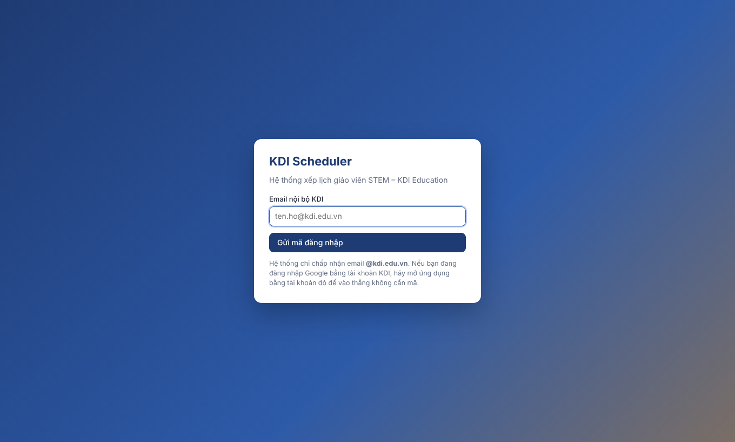
Hình 1. Màn hình đăng nhập

3. Tổng quan (Dashboard)
Trang đầu tiên sau khi đăng nhập. Cho biết nhanh tuần này đang ổn hay có vấn đề:
- Số tiết cần xếp / đã xếp / còn thiếu GV và TG.
- Số cảnh báo trùng lịch – bấm vào để xem chi tiết.
- Tải giờ dạy của từng GV so với định mức (thanh màu: xanh = đủ, cam = vượt, xám = thiếu).
- Danh sách trường còn tiết chưa có người dạy.
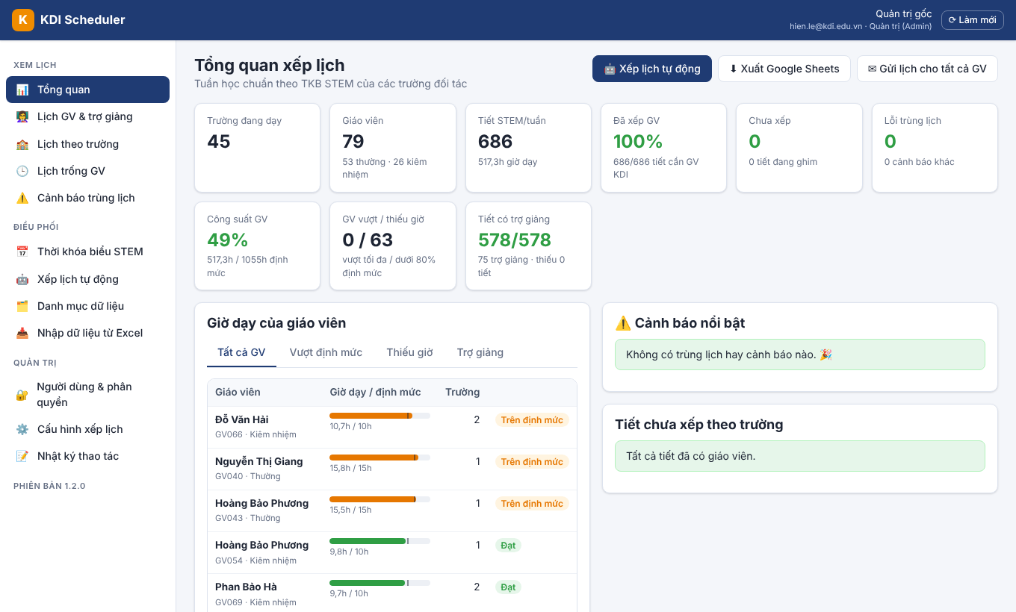
Hình 2. Trang Tổng quan
💡 Mẹo
Nút "Làm mới" ở góc phải trên cùng tải lại dữ liệu mới nhất (ví dụ sau khi người khác vừa sửa).

4. Lịch theo giáo viên & trợ giảng
- Bấm menu Lịch GV & trợ giảng.
- Chọn Giáo viên hoặc Trợ giảng ở ô chọn vai trò.
- Gõ tên để tìm người cần xem.
- Lịch hiện theo dạng tuần (Thứ 2 → Thứ 7): mỗi ô là một tiết, ghi trường, lớp, chương trình.
Phía trên lịch có: tổng giờ/tuần so với định mức, số trường đang dạy, quãng đường đi lại.
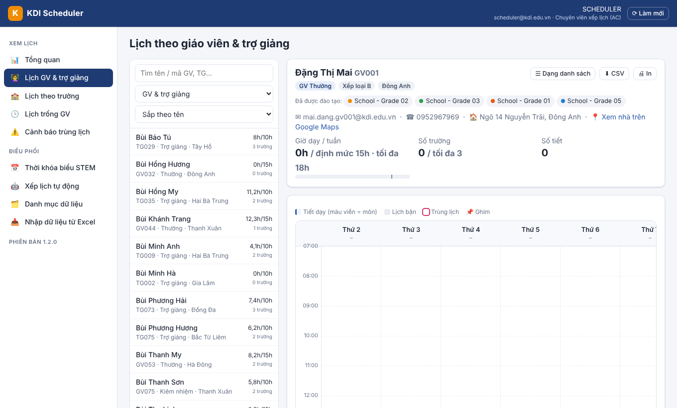
Hình 3. Lịch của một giáo viên
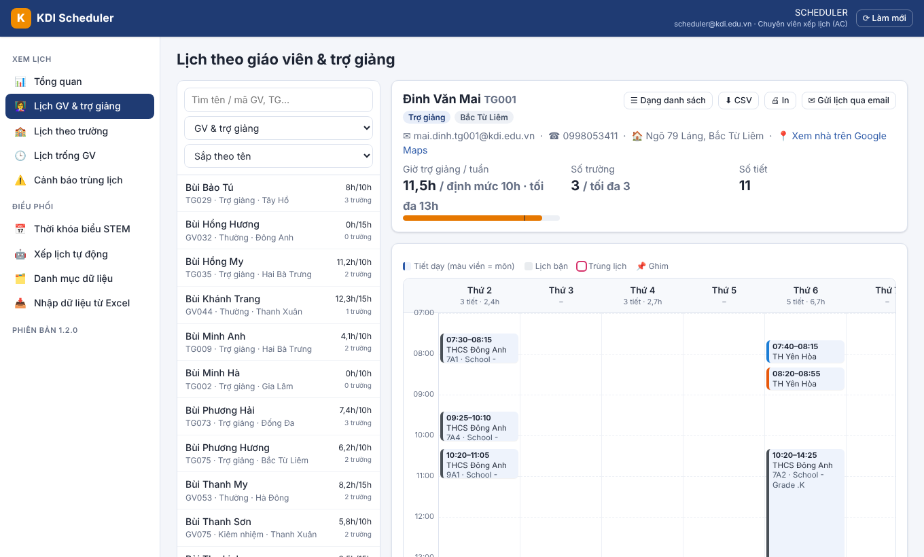
Hình 4. Lịch của một trợ giảng (ô nền nhạt là giờ TG đăng ký rảnh)

5. Lịch theo trường
- Bấm Lịch theo trường, chọn trường.
- Xem toàn bộ tiết STEM trong tuần của trường, kèm GV và TG phụ trách.
- Tiết viền đỏ = còn thiếu GV/TG. Bấm vào tiết để giao người (xem mục 6).
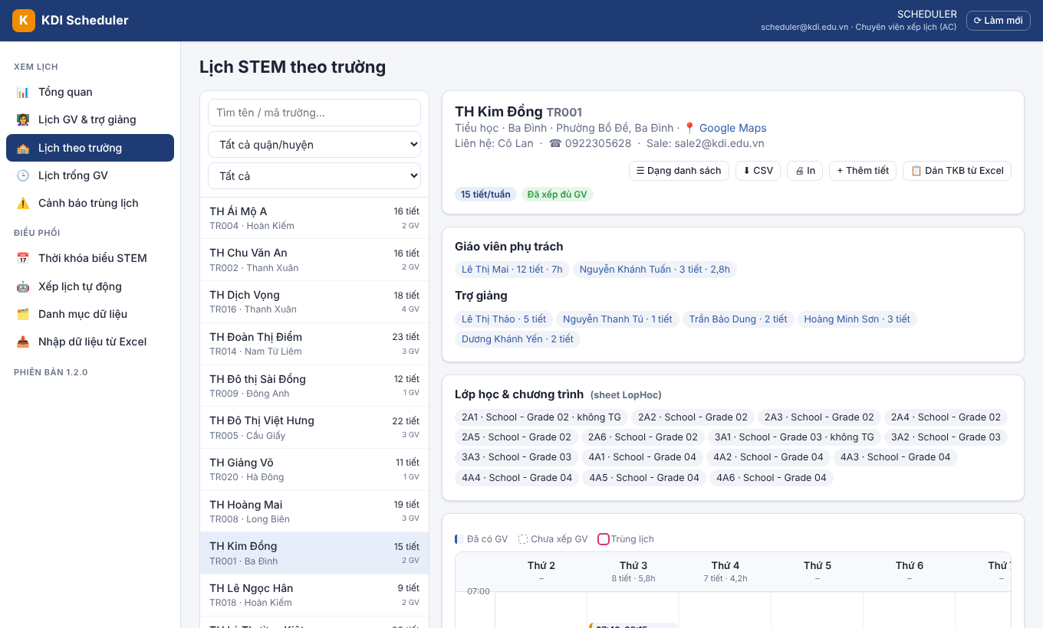
Hình 5. Lịch theo trường

6. Giao / đổi người cho một tiết
Bấm vào bất kỳ tiết nào (ở lịch GV, lịch trường hay Thời khóa biểu) để mở hộp thoại chi tiết tiết học.
- Xem danh sách ứng viên gợi ý đã được sắp theo điểm (cao nhất ở trên). Mỗi người có lý do: khoảng cách, đã đào tạo, giờ dạy hiện tại…
- Người không hợp lệ (trùng giờ, chưa đào tạo, TG không rảnh) bị làm mờ và ghi rõ lý do.
- Bấm Chọn cạnh người muốn giao, rồi Lưu.
- Tick Ghim nếu muốn giữ cố định người này – xếp tự động sẽ không thay đổi tiết đã ghim.
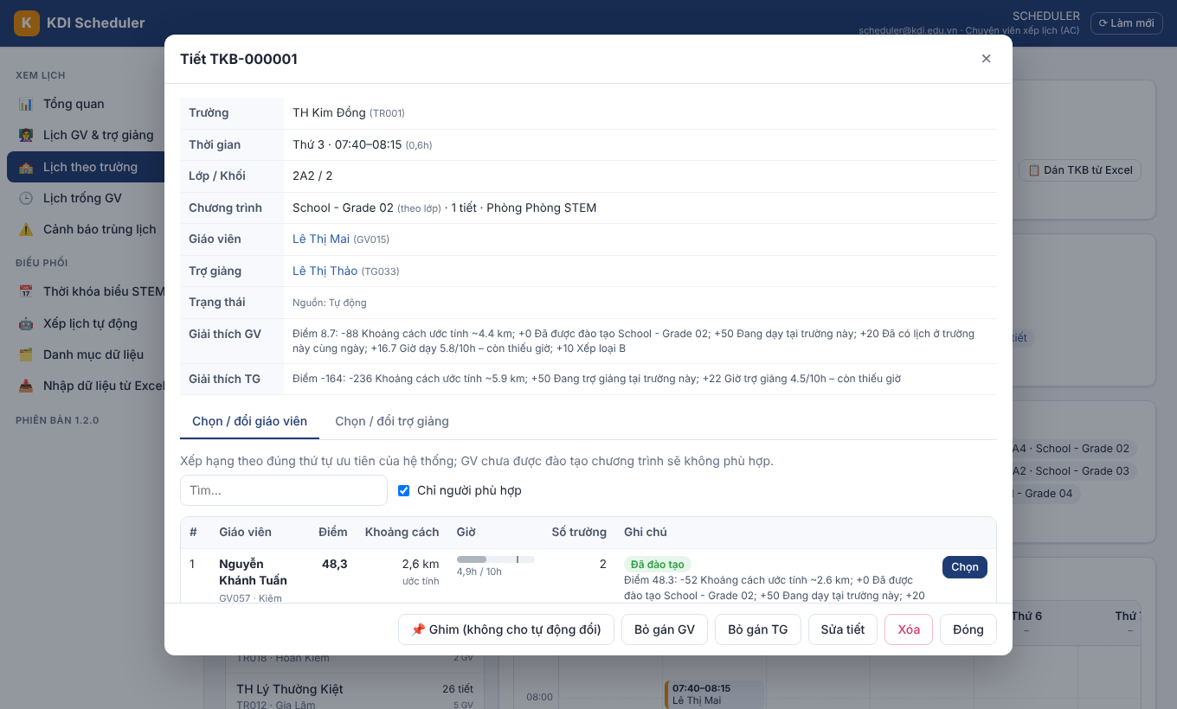
Hình 6. Hộp thoại giao GV / TG cho một tiết

7. Lịch trống
Dùng khi cần tìm người dạy thay hoặc nhận thêm lớp mới.
- Bấm Lịch trống GV, chọn vai trò (GV hoặc TG) và thứ trong tuần.
- Mỗi dòng là một người, thanh ngang thể hiện khoảng thời gian còn trống trong ngày.
- Có thể lọc theo chương trình đã đào tạo hoặc theo khu vực.
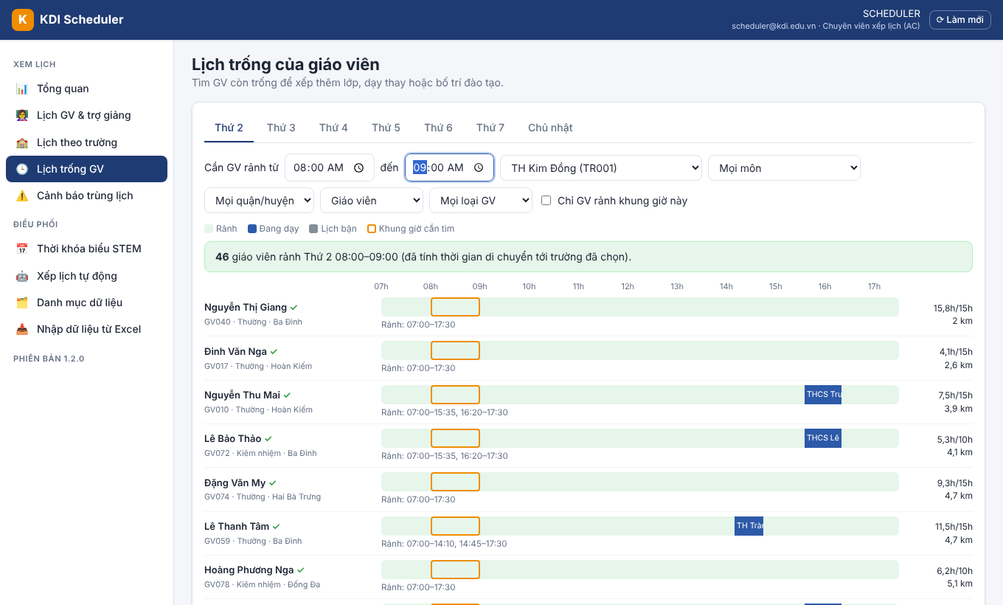
Hình 7. Lịch trống theo ngày

8. Cảnh báo trùng lịch
Hệ thống tự kiểm tra và liệt kê:
- Một người bị xếp 2 tiết cùng giờ.
- Hai tiết liên tiếp ở 2 trường không đủ thời gian di chuyển.
- Xếp người chưa được đào tạo chương trình, hoặc vào ngày người đó nghỉ/bận.
- TG bị xếp ngoài khung giờ rảnh; GV vượt định mức hoặc dạy quá nhiều trường.
Bấm vào dòng cảnh báo để mở tiết và sửa ngay.
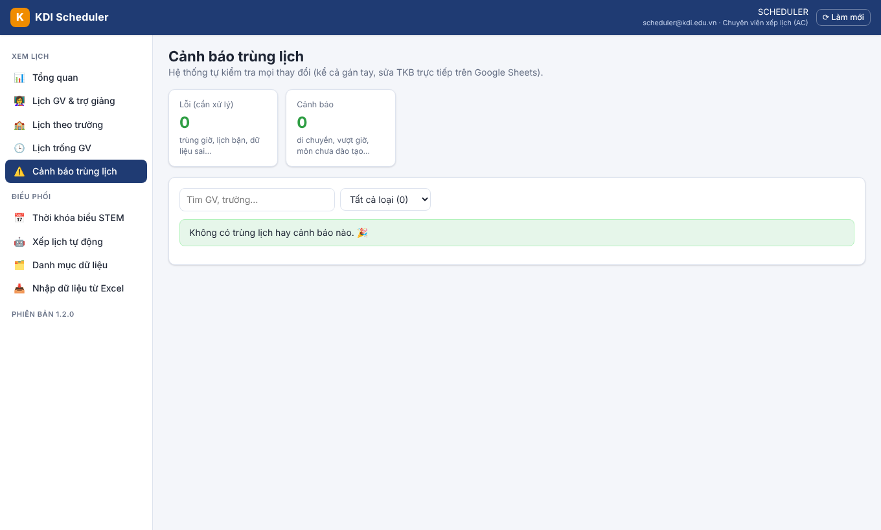
Hình 8. Danh sách cảnh báo

9. Thời khóa biểu STEM & dán từ Excel
Đây là nơi Sale/AC nhập lịch STEM mà trường gửi về. Mỗi dòng là một tiết: Trường – Thứ – Giờ bắt đầu/kết thúc – Lớp – Chương trình.
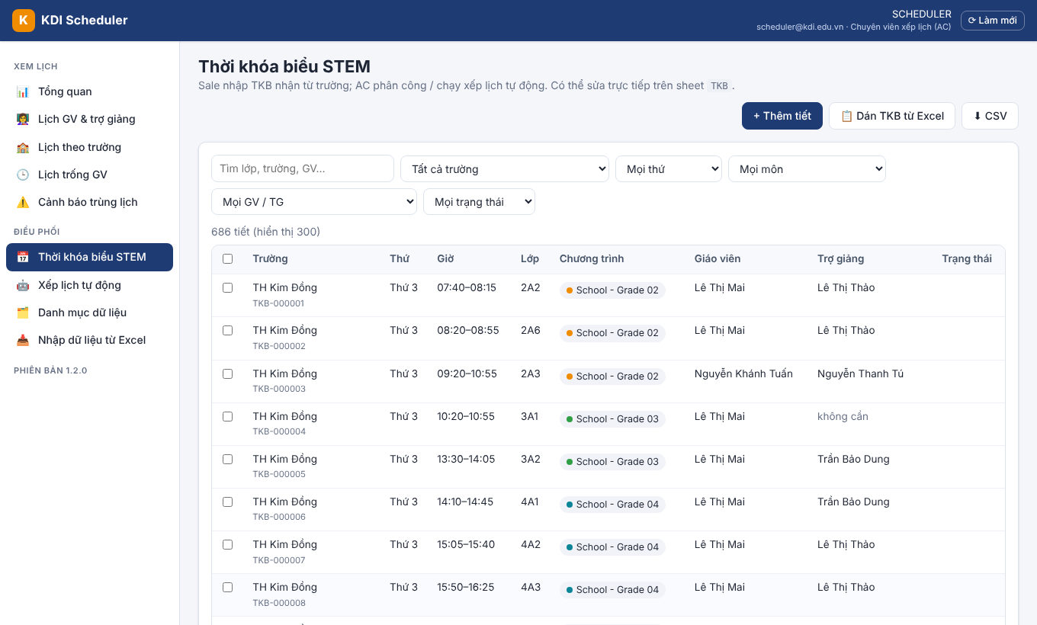
Hình 9. Bảng thời khóa biểu STEM (lọc, tìm kiếm, sửa từng dòng)

Dán nhanh từ Excel
- Trong file Excel của trường, bôi đen các cột theo đúng thứ tự cột được hướng dẫn trên màn hình → Ctrl+C.
- Bấm Dán TKB từ Excel → Ctrl+V vào ô trống.
- Hệ thống hiển thị bản xem trước, đánh dấu dòng lỗi (sai thứ, sai giờ, trường chưa có…).
- Bấm Lưu để thêm các dòng hợp lệ.
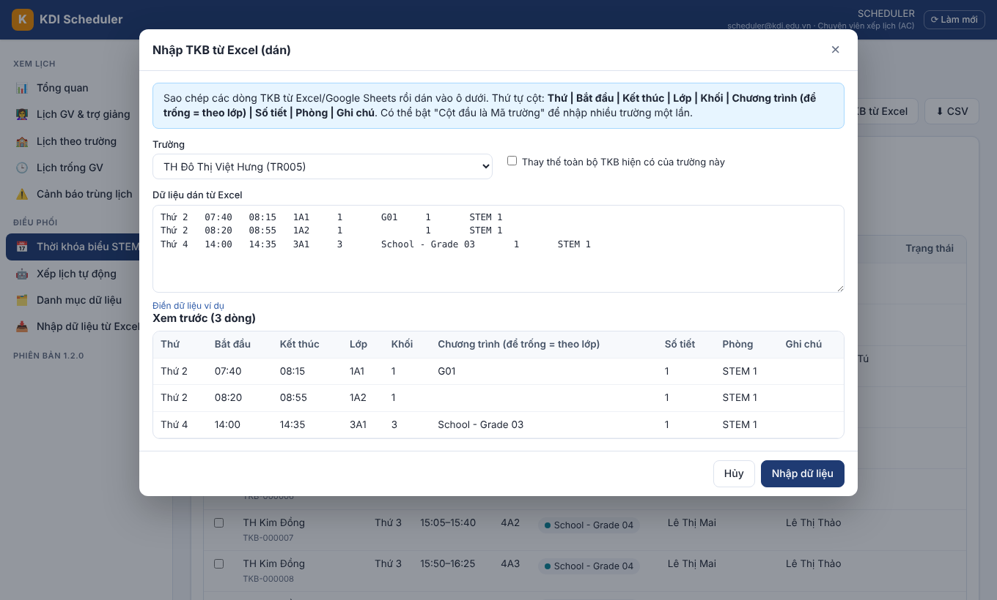
Hình 10. Dán thời khóa biểu từ Excel
💡 Mẹo
Nếu lớp đã khai báo chương trình ở mục Danh mục → Lớp học, bạn không cần nhập lại chương trình: tiết sẽ tự lấy theo lớp.

10. Xếp lịch tự động
Tính năng chính dành cho AC. Kết quả luôn là bản xem trước – chưa có gì thay đổi cho tới khi bạn bấm Áp dụng.
- Bấm Xếp lịch tự động.
- Tick vai trò cần xếp: Giáo viên, Trợ giảng hoặc cả hai.
- Chọn chế độ:
– Điền tiết trống: giữ nguyên mọi phân công hiện có (dùng hằng tuần).
– Xếp lại toàn bộ: tính lại từ đầu (trừ tiết đã ghim) – dùng đầu học kỳ.
- Có thể giới hạn chỉ một số trường.
- Bấm Chạy xếp lịch – thường mất vài giây.
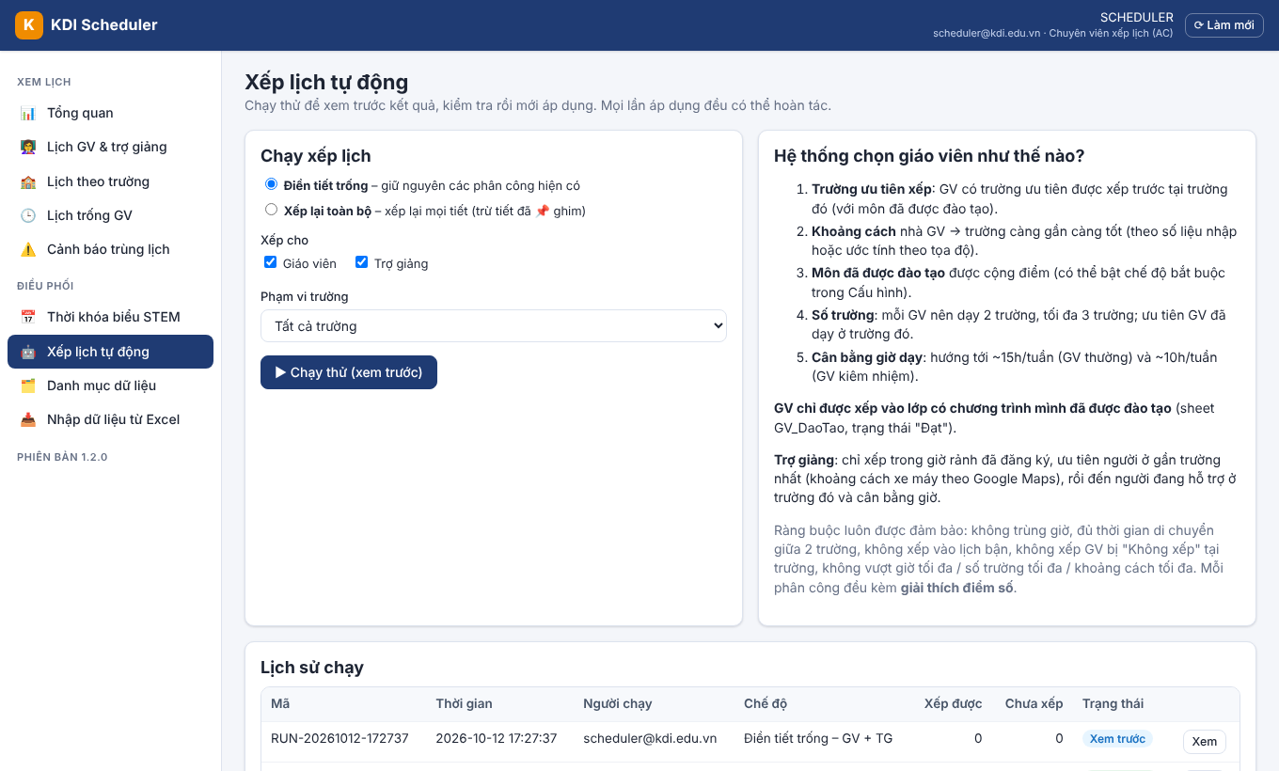
Hình 11. Thiết lập chạy xếp lịch tự động

Đọc kết quả
- Các ô số ở trên: số tiết xếp được, chưa xếp được, GV vượt định mức…
- Tab Phân công đề xuất: từng tiết, người hiện tại → người đề xuất, điểm và giải thích vì sao chọn.
- Tab Chưa xếp được: lý do cụ thể (không ai được đào tạo, mọi người đều bận…) để AC xử lý tay.
- Tab Giờ dạy sau khi xếp: tải giờ của từng người.
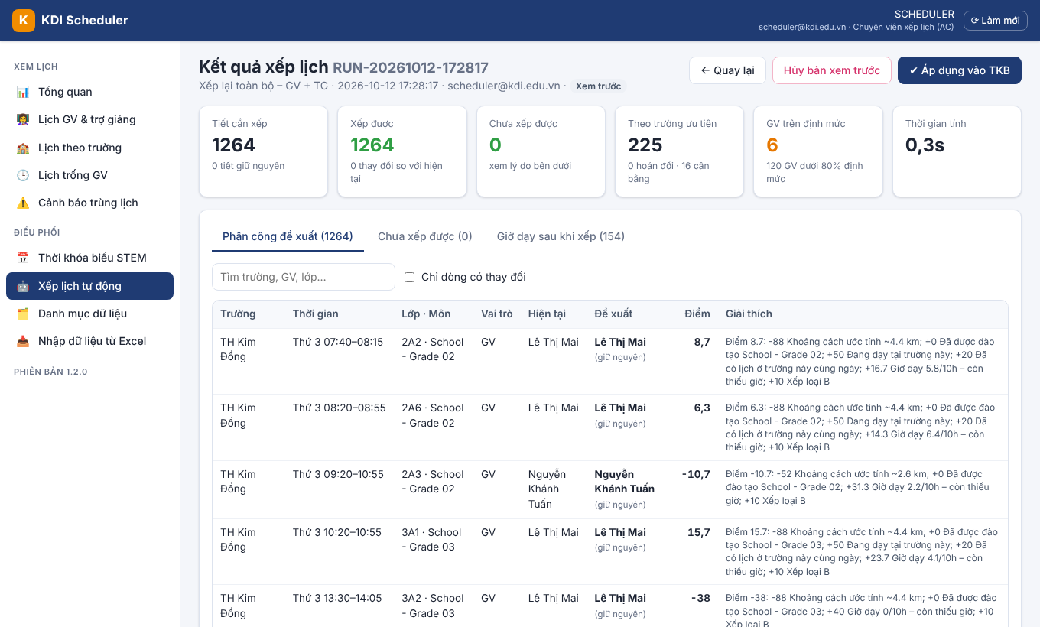
Hình 12. Kết quả xếp lịch (bản xem trước)
- Kiểm tra, nếu ổn bấm Áp dụng vào TKB.
- Không ổn thì bấm Hủy bản xem trước.
- Đã áp dụng nhưng muốn quay lại? Mở lần chạy đó và bấm Hoàn tác – lịch trở về như trước khi áp dụng.
⚠️ Lưu ý
Nên chạy "Điền tiết trống" trong tuần để tránh đổi người đột ngột với GV và trường. Những tiết quan trọng hãy Ghim lại.

11. Danh mục dữ liệu
Menu Danh mục dữ liệu gồm các tab: Trường, Lớp học, Giáo viên, Đào tạo, Trợ giảng, Lịch rảnh TG, Liên kết (trường ưu tiên), Ngày nghỉ, Chương trình, Khoảng cách.

11.1 Lớp học & chương trình
Mỗi lớp của trường được gán một chương trình (VD: School – Grade 02). Cột Cần GV KDI = Không dùng cho lớp do giáo viên của trường tự dạy; cột Cần trợ giảng cho biết lớp có cần TG không.
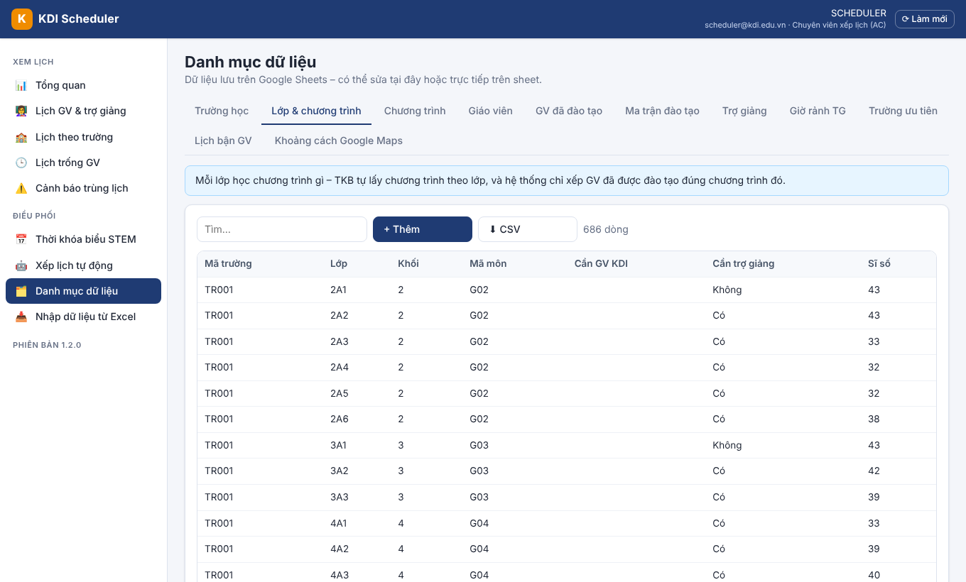
Hình 13. Danh mục lớp học

11.2 Ma trận đào tạo
Bảng giáo viên × chương trình. Ô Đạt (xanh) = đã được đào tạo, được phép xếp dạy chương trình đó. Bấm vào ô để đổi trạng thái.
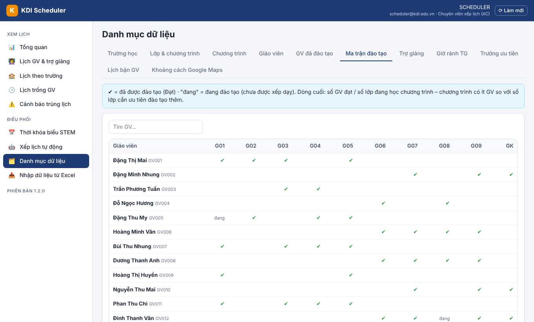
Hình 14. Ma trận đào tạo

11.3 Thông tin giáo viên & vị trí Google Maps
- Mở Google Maps, tìm nhà GV (hoặc trường) → bấm Chia sẻ → Sao chép đường liên kết.
- Dán link vào ô Link Google Maps trong hồ sơ GV/TG/trường.
- Điền loại GV (kiêm nhiệm/chính thức), xếp loại, trường ưu tiên.
- Bấm Lưu.
- Sau khi thêm nhiều địa chỉ, bấm Cập nhật Google Maps để hệ thống tính quãng đường xe máy.
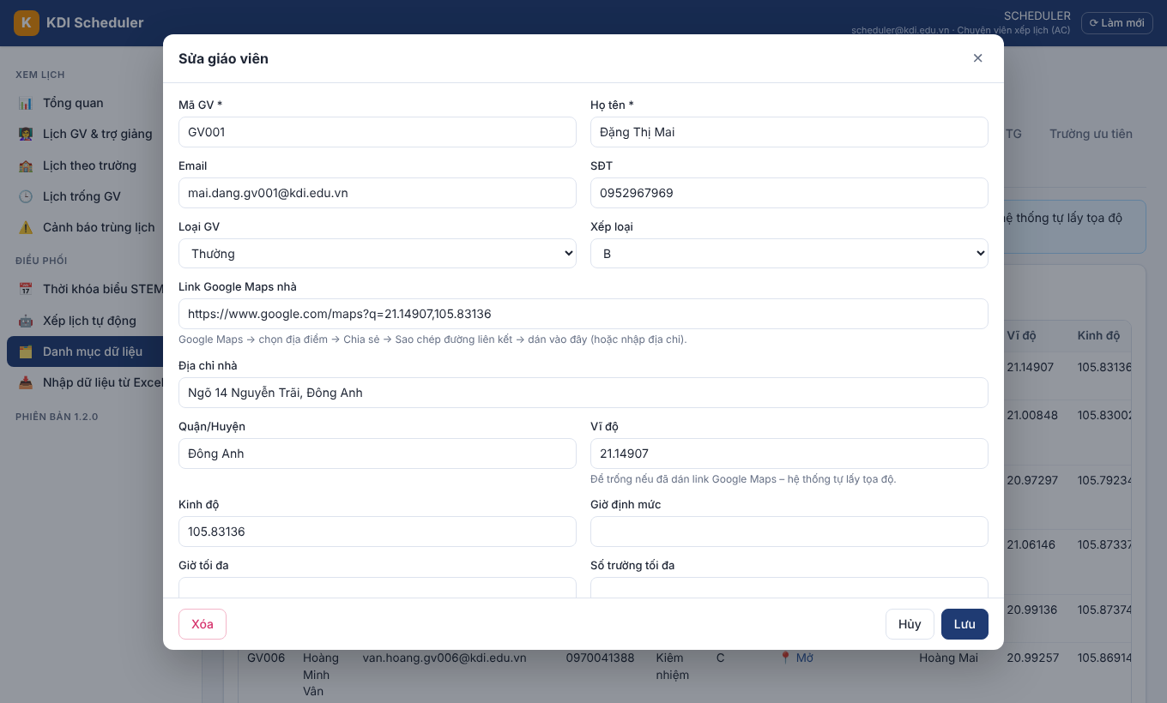
Hình 15. Hồ sơ giáo viên
💡 Mẹo
Nếu chưa có link Maps, hệ thống tạm ước tính khoảng cách theo đường chim bay. Có link thì kết quả chính xác hơn nhiều.

12. Nhập dữ liệu từ Excel
- Bấm Nhập dữ liệu từ Excel → Tạo file mẫu (Google Sheets) hoặc tải file mẫu Excel.
- Điền dữ liệu vào từng tab. Các cột như Thứ, Loại GV, Chương trình, Có/Không… đã có danh sách thả xuống – chỉ cần chọn.
- Quay lại ứng dụng: dán link Google Sheets hoặc chọn file .xlsx để tải lên.
- Xem bản kiểm tra: số dòng thêm mới / cập nhật / lỗi (kèm lý do từng dòng).
- Bấm Nhập dữ liệu để lưu.
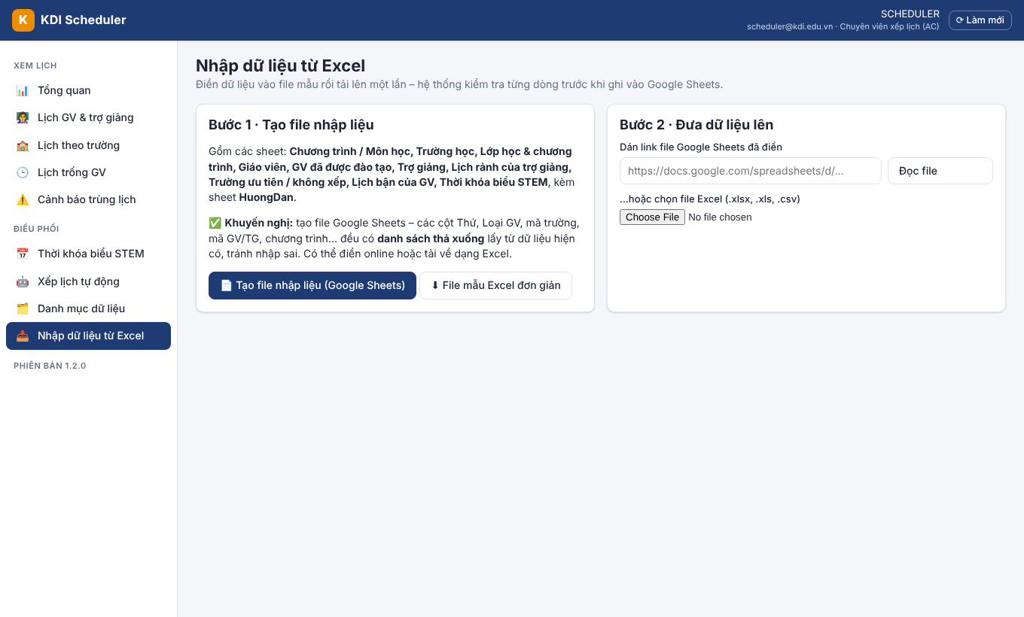
Hình 16. Màn hình nhập dữ liệu
⚠️ Lưu ý
Mã (Mã trường, Mã GV…) phải giữ nguyên giữa các lần nhập. Cùng mã → cập nhật; mã mới → thêm mới.

13. Người dùng & phân quyền (Admin)
- Bấm Người dùng → Thêm / cấp quyền.
- Nhập email @kdi.edu.vn, họ tên, chọn vai trò.
- Với GV/TG, liên kết với hồ sơ tương ứng để họ chỉ thấy lịch của mình.
- Bấm Lưu. Muốn khóa ai thì bỏ tick Hoạt động.
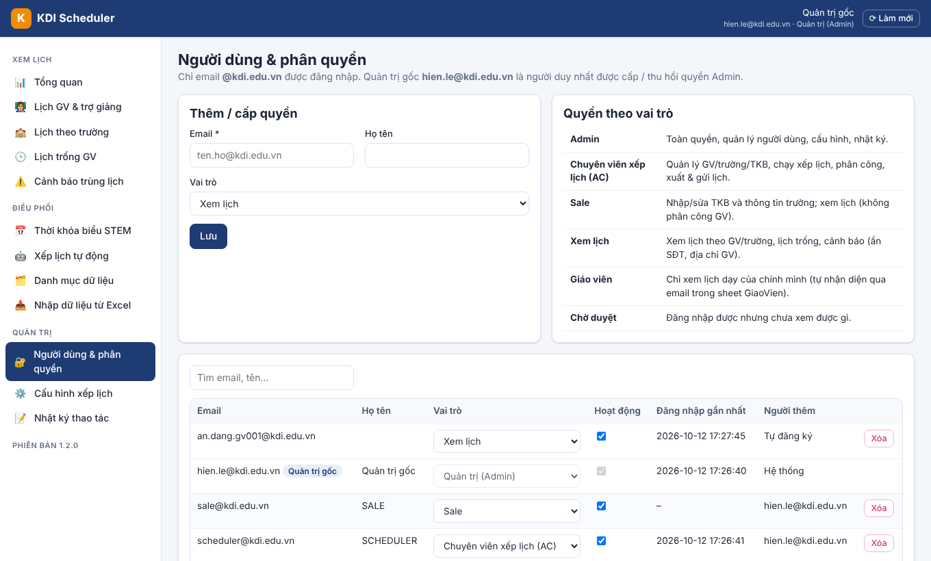
Hình 17. Quản lý người dùng
Chỉ hien.le@kdi.edu.vn có thể thêm hoặc gỡ vai trò Quản trị.

14. Cài đặt
Admin chỉnh các thông số xếp lịch tại đây, ví dụ:
- Định mức giờ GV kiêm nhiệm / chính thức / trợ giảng.
- Số trường tối đa mỗi GV/TG.
- Bắt buộc GV đã được đào tạo (nên để Bật).
- Thời gian di chuyển tối thiểu giữa 2 trường.
- Trọng số điểm (ưu tiên khoảng cách, trường ưu tiên…).
- Tránh đường cao tốc khi tính đường xe máy; khóa API Google Maps (nếu có).
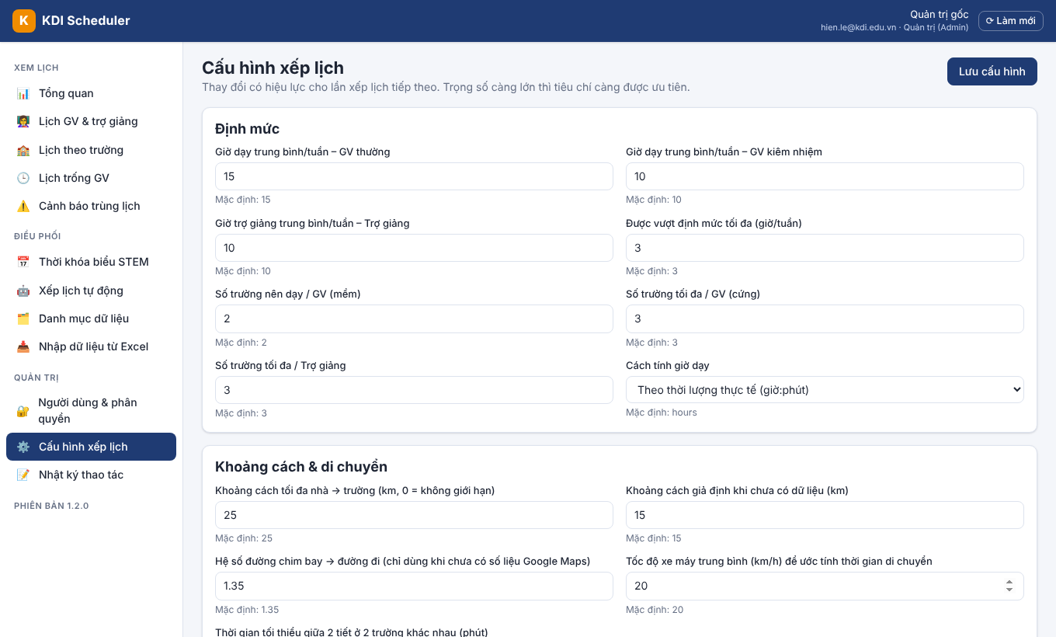
Hình 18. Cài đặt

15. Dùng trên điện thoại
Mở cùng đường link trên điện thoại. Giao diện tự co lại; bấm nút ☰ để mở menu. GV/TG có thể thêm trang vào màn hình chính để xem lịch nhanh.
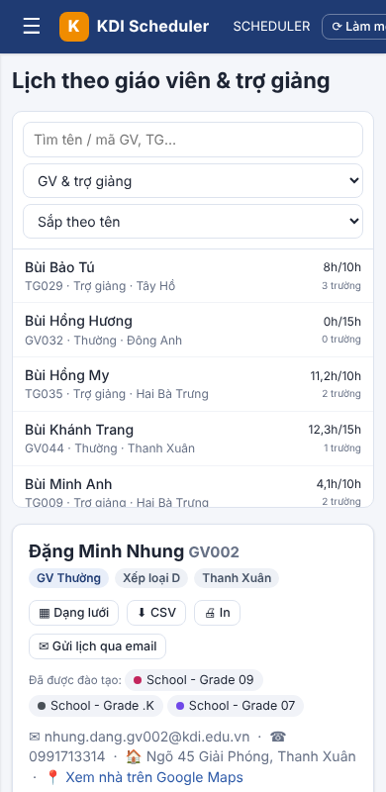
Hình 19. Giao diện điện thoại

16. Quy trình làm việc hằng tuần của AC
Khi nào | Việc cần làm
Đầu học kỳ | Nhập/cập nhật danh mục: trường, lớp + chương trình, GV, TG, đào tạo, lịch rảnh TG, link Maps → Cập nhật Google Maps → Xếp lại toàn bộ → kiểm tra → Áp dụng.
Khi Sale nhận TKB mới | Dán TKB vào mục Thời khóa biểu STEM → Xếp lịch tự động (chỉ điền tiết trống).
Thứ 6 hằng tuần | Xem Tổng quan & Cảnh báo → xử lý tiết còn thiếu → xuất lịch/gửi email cho GV, TG.
Khi GV báo nghỉ | Thêm Ngày nghỉ cho GV → mở tiết bị ảnh hưởng → chọn người thay từ danh sách gợi ý.
Khi có GV/TG mới | Thêm hồ sơ + link Maps + đào tạo → tạo tài khoản ở mục Người dùng.

17. Câu hỏi thường gặp
❓ Vì sao tiết không xếp được ai?
Xem tab "Chưa xếp được" – thường do chưa có GV nào được đào tạo chương trình đó, hoặc mọi GV phù hợp đều bận giờ đó. Bổ sung đào tạo hoặc giao tay.
❓ Vì sao một GV không hiện trong danh sách gợi ý?
GV đó trùng giờ, chưa được đào tạo, đang nghỉ, hoặc đã đủ số trường tối đa. Lý do hiện khi rê/bấm vào tên mờ.
❓ Khoảng cách hiện chữ "ước tính"?
Chưa có link Maps hoặc chưa bấm Cập nhật Google Maps. Thêm link rồi cập nhật.
❓ Áp dụng nhầm thì sao?
Mở lại lần chạy trong lịch sử và bấm Hoàn tác.
❓ Dữ liệu không thấy cập nhật?
Bấm nút Làm mới ở góc trên bên phải.
❓ Tôi sửa trực tiếp trên Google Sheet có được không?
Được, nhưng nên sửa qua ứng dụng để được kiểm tra lỗi. Sửa trên Sheet thì bấm Làm mới trên app.

